ESTAÇÃO DE TRATAMENTO DE EFLUENTES LABORATORIAL PARA FINS DIDÁTICOS E EXPERIMENTAIS
Jardel Garcia da Silva¹, Taina Marcolino da Silva², Lucas Sartor da Silva³, Laura Elias de Farias⁴, Janaina Antunes dos Santos⁵, Michele Coral Dutra⁶, Carmine Inês Acker⁷
^{1,2,3,4}Instituto Federal de Santa Catarina - Criciúma/Curso Técnico Integrado em Química/jardel.g@aluno.ifsc.edu.br/ taina.ms@aluno.ifsc.edu.br/lucas.ss14@aluno.ifsc.edu.br/laura.ef@aluno.ifsc.edu.br
^{5,6,7}Instituto Federal de Santa Catarina - Criciúma/Docente/janaina.antunes@ifsc.edu.br/mc-dutra@hotmail.com/ carmine.acker@ifsc.edu.br

Palavras-Chave: Resíduos Químicos, Efluentes, Tratamento.

INTRODUÇÃO
A partir dos anos 1990 no Brasil, grandes empresas têm investido em programas que minimizem os impactos causados por seus resíduos químicos (ALBERGUINI et al., 2003). Para uma instituição de ensino, a situação é mais complexa quando se considera a grande diversidade dos resíduos produzidos, apesar da menor quantidade gerada (SILVA et al., 2010). Os experimentos realizados em atividades de ensino, pesquisa e extensão em um Laboratório de Química, na maioria das vezes, geram resíduos perigosos que requerem um cuidado especial em relação ao seu destino. Desta forma, um programa de gerenciamento de resíduos nestas unidades está relacionado ao treinamento dos estudantes, formação profissional de técnicos de laboratório e professores, capacitando-os a trabalharem dentro de normas apropriadas de gerenciamento de resíduos químicos (BENDASSOLLI et al., 2003). Neste contexto, o objetivo deste trabalho foi construir uma estação de tratamento de efluentes laboratorial para tratar os efluentes líquidos gerados nas aulas experimentais dos laboratórios de química do IFSC/Campus Criciúma.

METODOLOGIA
A construção dos tanques foi efetuada em caixas de vidro temperado com impermeabilização de silicone. A conexão das etapas foi feita com registros e canos de PVC, sendo o fluxo do primeiro tanque (mistura) para o segundo tanque (decantação) e para o terceiro tanque (filtração) por gravidade. Foi preparado um sistema de filtração com camadas de pedregulhos, areia grossa, areia média, areia fina e carvão ativado. Foi feita também a construção de um suporte de madeira em formato de escada para dispor os tanques de tal maneira que permitisse a passagem do fluxo de um tanque para o outro por ação da gravidade. Para a etapa de testes do sistema de tratamento foi escolhido um resíduo contendo prata (Ag⁺) na concentração de 0,05 M (5,39 g/L). Inicialmente foi efetuado um teste para escolha do melhor agente floculante. Ao resíduo de Ag⁺ foi adicionado cal, sob agitação, até obter um pH entre 10 e 11. Em seguida, foram adicionadas diferentes concentrações dos agentes floculantes Al₂(SO₄)₃ e FeCl₃ com posterior agitação e verificação da quantidade de lodo formado.

RESULTADOS E DISCUSSÃO
A estação de tratamento de efluentes construída e instalada está apresentada na Figura 1. Para o teste do agente floculante, obteve-se como melhor resultado o FeCl₃ na concentração de 2,0 g/L. Após definidas as melhores condições para o tratamento do resíduo de Ag⁺, foi efetuado o teste da estação de tratamento de efluentes (Figura 2). O efluente tratado foi testado qualitativamente quanto à presença de Ag⁺, obtendo-se resultado negativo, o que indica que o tratamento foi eficiente.

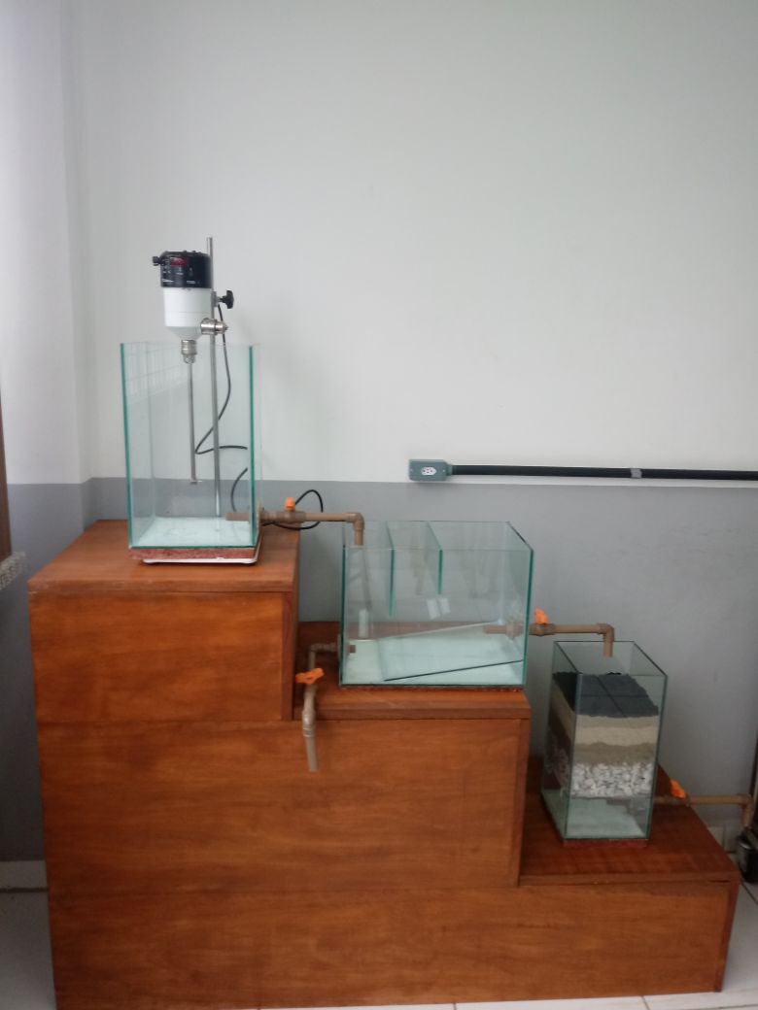
Figura 01 – Estação de Tratamento de Efluentes.
Fonte: Os autores.

Figura 02 – Tratamento do resíduo de prata (Ag⁺). (A) Mistura; (B) Decantação; (C) Filtração.
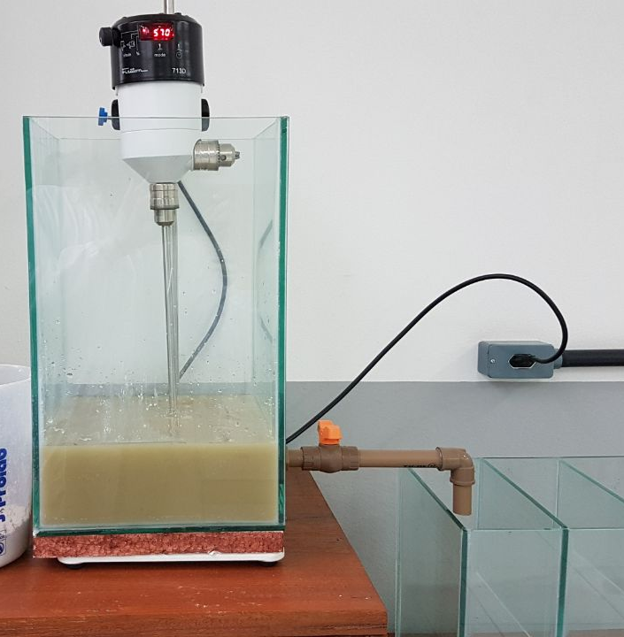
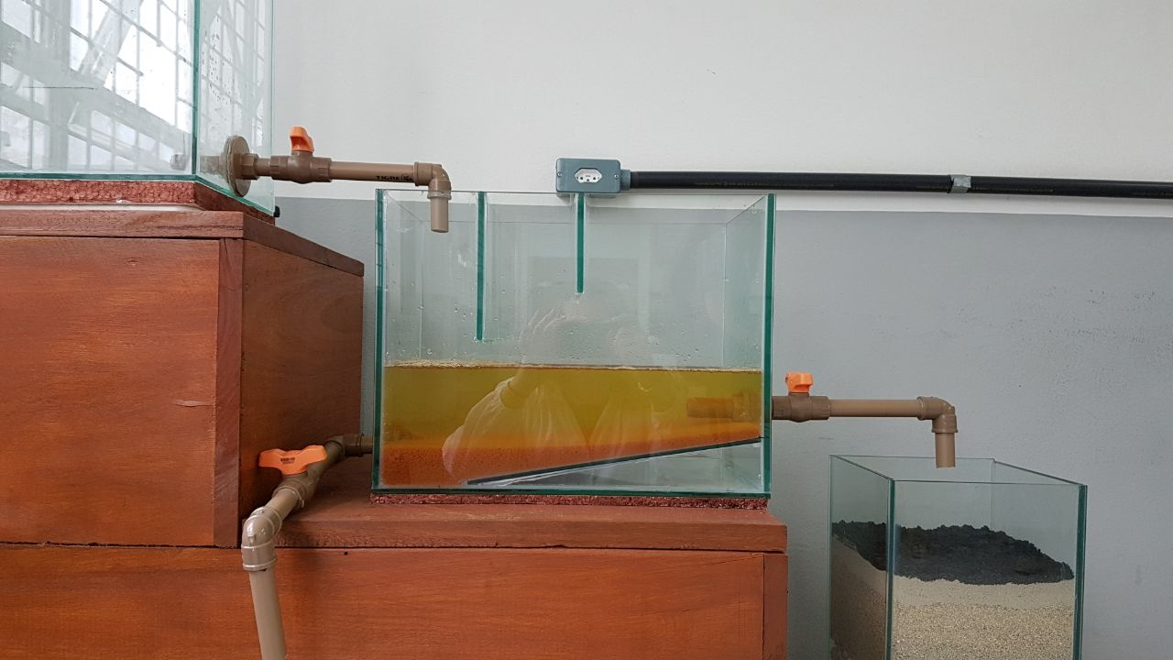
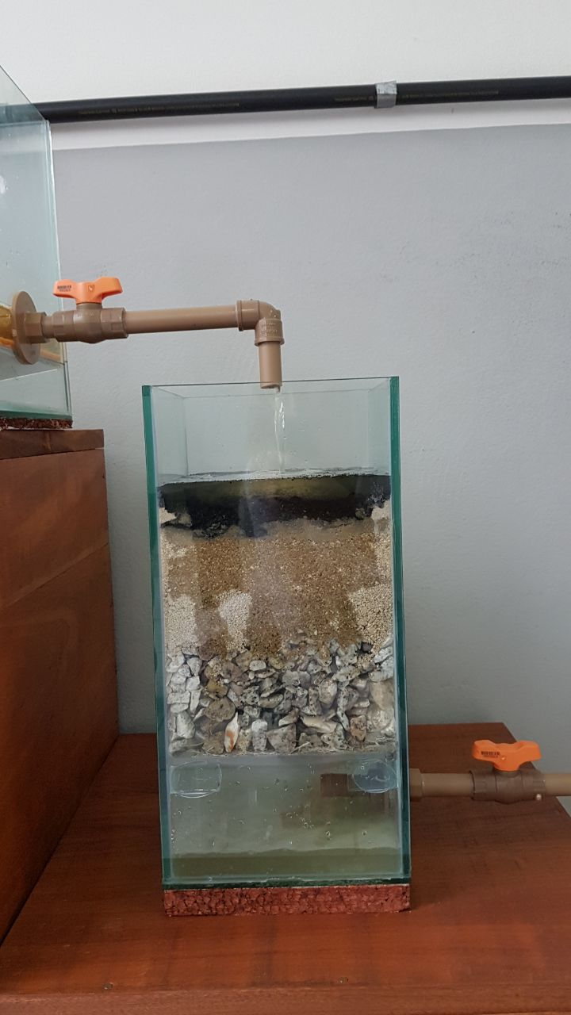
A B C
Fonte: Os autores.
CONCLUSÃO
O teste da estação de tratamento de efluentes laboratorial foi satisfatório, no entanto, mais testes deverão ser realizados utilizando outros tipos de efluentes. Este trabalho contribuiu para a formação acadêmica dos discentes envolvidos, promovendo uma oportunidade de aprendizagem, treinamento e sensibilização, permitindo que os mesmos desenvolvam uma postura comprometida com o meio ambiente.

AGRADECIMENTOS
Ao Instituto Federal de Santa Catarina, pela disponibilização de recursos para a realização do trabalho.

REFERÊNCIAS
ALBERGUINI, L. B. A. et al. Laboratório de resíduos químicos do campus USP – São Carlos - resultados da experiência pioneira em gestão e gerenciamento de resíduos químicos em um campus universitário. Química Nova, v. 26, n. 2, p. 291-295, 2003.
BENDASSOLLI, J. A. et al. Gerenciamento de Resíduos Químicos e Águas Servidas no Laboratório de Isótopos Estáveis do CENA/USP. Química Nova, São Paulo, n. 4, v. 26, p. 612-617, 2003.
SILVA, F. S. et al. Gestão de resíduos de laboratório: uma abordagem para o ensino médio. Química Nova na Escola, v. 32, n. 1, p. 36-40, 2010.

